A. Je zult een paar foutjes in je toets hebben.  
B. ……………………………………………   
C. Eventjes die mensen redden.  
D. Naar China: lekker een stukje rijden.

A. …………………………………………………..   
B. Leerlingen te laat: nou die zijn op tijd!   
C. Eventjes die mensen redden.  
D. Naar China: lekker een stukje rijden.

A. Je zult een paar foutjes in je toets hebben.  
B. Leerlingen te laat: nou die zijn op tijd!   
C. ……………………………………………….  
D. Naar China: lekker een stukje rijden.

A. Je zult een paar foutjes hebben.   
B. Leerlingen te laat: nou die zijn op tijd!   
C. Eventjes die mensen redden.  
D. ……………………………………………

Stijlfigurenkwartet

understatement  
 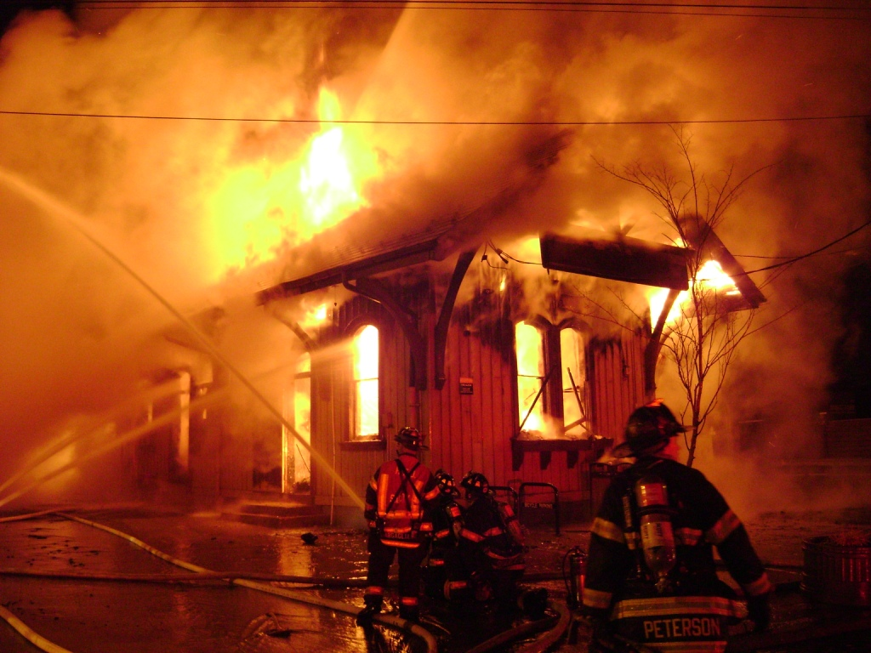

C. Een brandend huis: eventjes die mensen redden.

Stijlfigurenkwartet

understatement  
 

D. We gaan naar China: lekker een stukje rijden!

Stijlfigurenkwartet

understatement  
 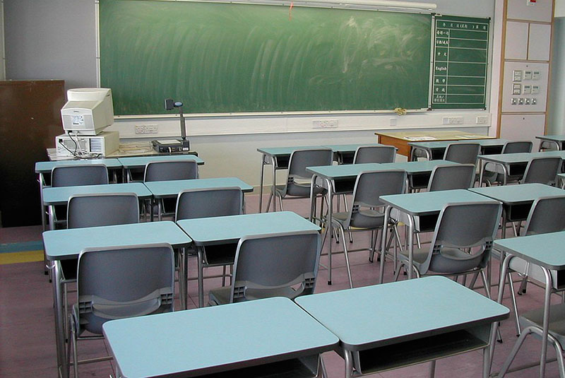

B. Tegen leerlingen die te laat zijn: nou die zijn op tijd!.

Stijlfigurenkwartet

understatement  
Understatement is negatief bedoeld: je bespot iemand een beetje. Het tegenovergestelde van overdrijving.

A. Een drie! Je zult wel ‘n paar foutjes in je toets hebben.